**Гольц Бартоломей (Helc, Holc Barthołomiei)**

6 декабря 1800 г – крещение дочери Евы (НИАБ 937-4-32, лист 3, №39/1800-р).

15 августа 1803 г – крещение дочери Розалии (НИАБ 937-4-32, лист 9об, №20/1803-р).

25 февраля 1805 г – крещение дочери Марцеллы (НИАБ 937-4-32, лист 13, №5/1806-р).

26 ноября 1810 г – крещение дочери Марии (НИАБ 937-4-32, лист 22, №19/1810-р).

**НИАБ 937-4-32:** Лист 3. **Метрическая запись №39/1800-р.**

Дедиловичский костел Наисвятейшего Сердца Иисуса. 6 декабря 1800 года. Метрическая запись о крещении.



Helcowna Eva – дочь вольных людей с деревни Дедиловичи.

Helc Barthołomiei – отец.

Helcowa Elisabetha – мать.

Komisionek Hauriłło – крестный отец, с деревни Дедиловичи.

Rozynkowa Catharina – крестная мать, с деревни Дедиловичи.

Linhart Hyacinthus – ксёндз.

**НИАБ 937-4-32:** Лист 9об. **Метрическая запись №20/1803-р.**

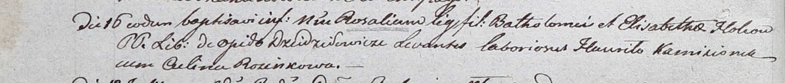

Дедиловичский костел Наисвятейшего Сердца Иисуса. 15 августа 1803 года. Метрическая запись о крещении.

Holcowna Rosalia – дочь вольных людей с деревни Дедиловичи.

Holec Bathołomiey – отец.

Holcowa Elisabetha – мать.

Kamisionek Hauriła – крестный отец, крестьянин.

Rosinkowa Culina – крестная мать, крестьянка.

Galinowski Joann – ксёндз, комендант Дедиловичского костела.

**НИАБ 937-4-32:** Лист 13. **Метрическая запись №5/1806-р.**

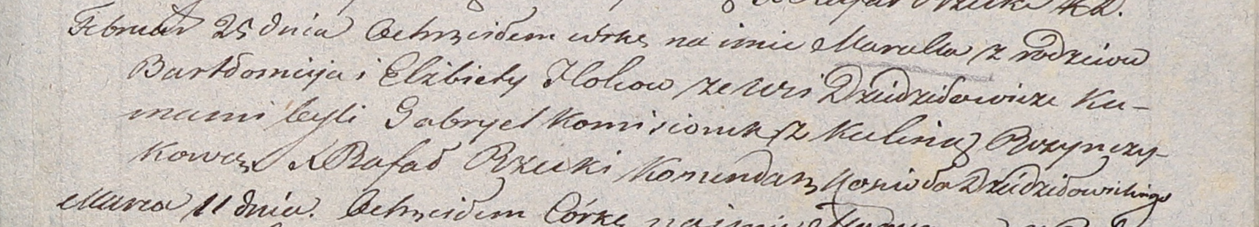

Дедиловичский костел Наисвятейшего Сердца Иисуса. 25 февраля 1806 года. Метрическая запись о крещении.

Holcowna Marcella – дочь родителей с деревни Дедиловичи.

Holec Bałtromiey – отец.

Holcowa Elżbieta – мать.

Komisionek Gabriel – крестный отец.

Puzynczykowa Kulina – крестная мать.

Rzucki Rafal – ксёндз, комендант Дедиловичский.

**НИАБ 937-4-32:** Лист 22. **Метрическая запись №19/1810-р.**

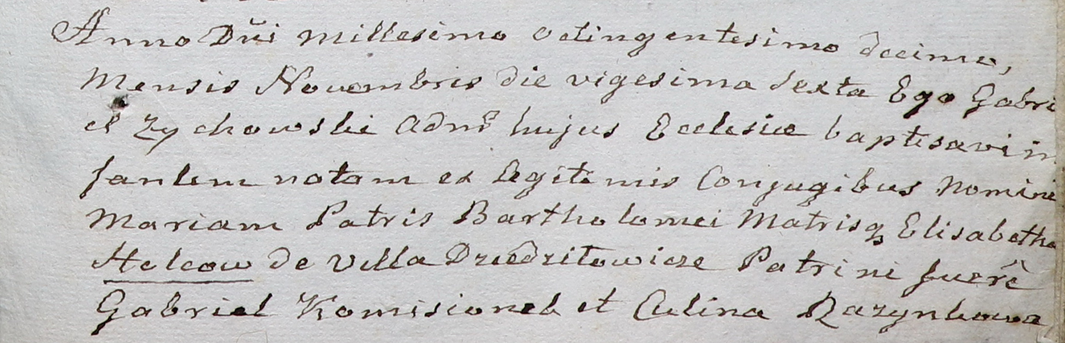

Дедиловичский костел Наисвятейшего Сердца Иисуса. 26 ноября 1810 года. Метрическая запись о крещении.

Holcowna Maria – дочь родителей с деревни Дедиловичи.

Holc Barthołomiey – отец.

Holcowa Elisabetha – мать.

Komisionek Gabriel – крестный отец.

Rozynkowa Culina – крестная мать.

Zychowski Gabriel – ксёндз.